**РОССИЙСКИЙ УНИВЕРСИТЕТ ДРУЖБЫ НАРОДОВ**

**Факультет физико-математических и естественных наук Кафедра прикладной информатики**

**ОТЧЕТ**

**ПО ЛАБОРАТОРНОЙ РАБОТЕ № 1**

*Дисциплина: Архитектура вычислительных систем*

Студент: Али Ахмед Хоссамелдин

Группа: НПИ-01-21

**МОСКВА**

2023 г.

# Цель работы

## Приобретение практических навыков работы с системой Линукс на уровне командной строки.

**Ход работы**

1. Авторизовался в системе Линукс, ввел логин и пороль, запустил терминал.
2. Использовал команду pwd, узнал полное имя своего домашнего каталога.

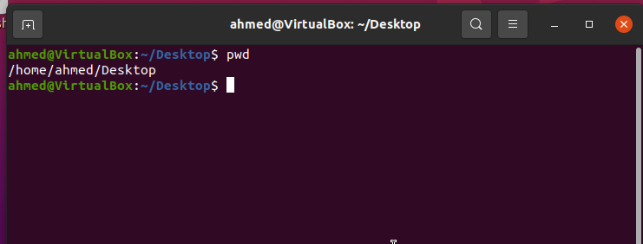

## Последовательно изучил основные консольные команды, описанные в указаниях к работе:

* Команда pwd выводит имя текущего каталога
* Команда cd позволяет сменить текущий каталог на другой
* Команда ls выводит список файлов указанного каталога
* Команда mkdir позволяет создать каталог в текущем каталоге
* Команда touch используется для создания файлов
* Команда rm позволяет удалить каталог или файл
* Команда mv служит для перемещения файлов и каталогов
* Команда cp копирует файлы и каталоги
* Команда cat объединяет файлы и выводит их на стандартный вывод

1. Воспользовался командами cd и ls, посмотрел содержимое: а) корневой директории

б) домашней директории

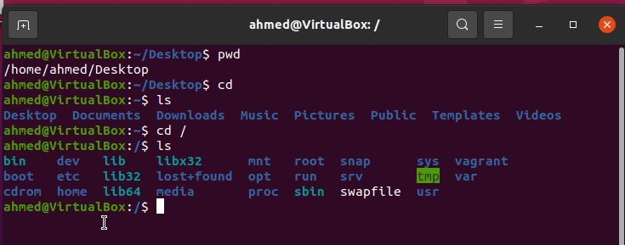

## в) каталога /etc

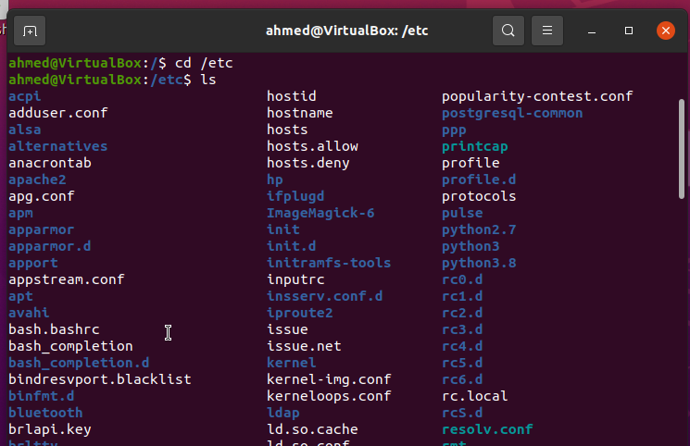

г) каталога /usr/local

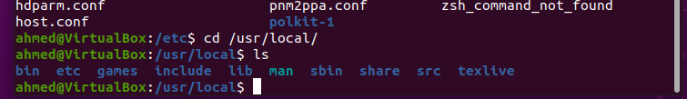

1. Использовав команду mkdir, создал в домашней директории каталог

lab01.

Пользуясь командой touch, создал в каталоге lab01 файл addition.txt

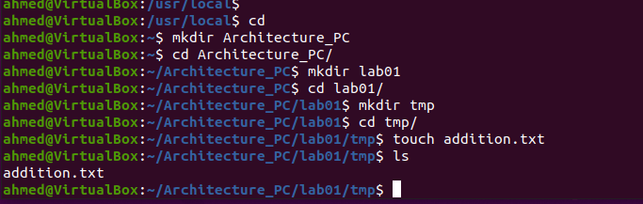

1. С помощью команды mcedit записал в addition.txt свое имя и фамилию.
2. С помощью команды ls, проверил что каталог lab01 и файл addition.txt были успешно созданы

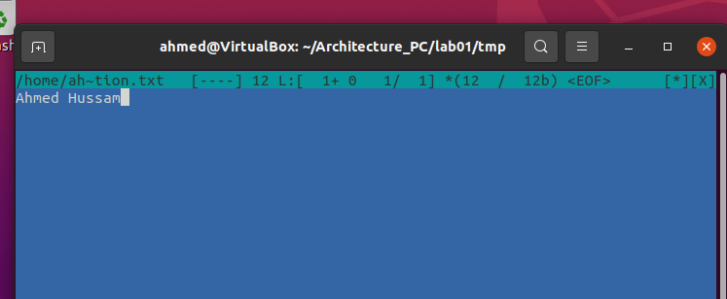

1. Вывел на экран содержимое addition.txt, использовав команду cat

Скопировал файл addition.txt в подкаталог lab01 с именем lab1.txt.

1. С помощью команды rm удалил файл addition.txt (проверил командой ls)

## С помощью команды rmdir удалил каталог lab01 (проверил командой ls)

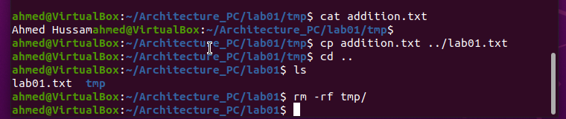**Вывод:** Узнал основные консольные команды системы, приобрел практические навыки общения с системой на уровне командной строки.